Муниципальное автономное учреждение дополнительного образования

Детская школа искусств г.о. Лосино-Петровский

Муниципальное автономное учреждение дополнительного образования Детская школа искусств г.о. Лосино-Петровский выражает огромную благодарность Министерству культуры и Российскому Союзу Туриндустрии за возможность участия, организацию и проведение экскурсии в Псков «Серебряное ожерелье 2». Каждый день и час были продуманы, подвоз детей комфортабельными автобусами был своевременным, без задержек. Проживание детей - в удобных номерах в отеле, расположенном в красивом месте. Экскурсия была познавательной и интересной: от становления города до сегодняшних дней. Ребята приняли участие в молодецких играх, в Квесте «Пароль изборской крепости», посетили музей-заповедник и древнейший соборный храм. Возложили цветы и поклонились памяти воинов, погибших в годы войны. Экскурсия по Пскову вызвала большой интерес у наших учащихся и желание посетить этот старинный город вновь.
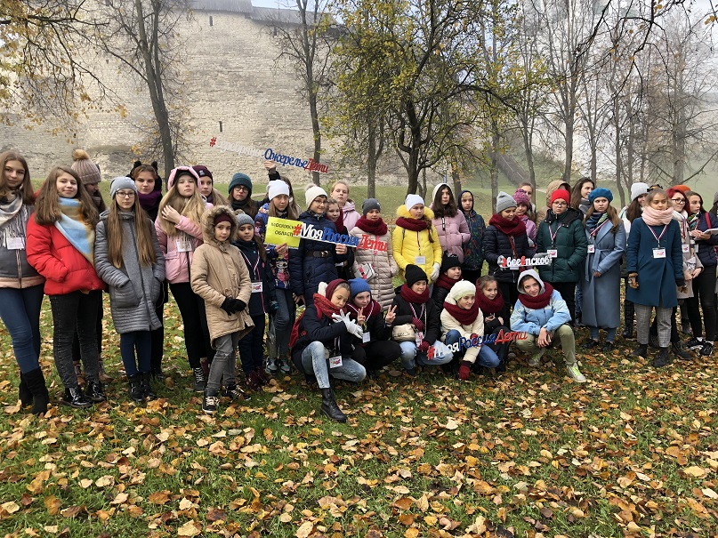
Надеемся, что когда-нибудь нам еще представится возможность поучаствовать в такой познавательной и интересной поездке. Благодарим Научно-методический центр ГАПОУ МО «МГКИ» за консультации и помощь в подготовке документов для поездки.
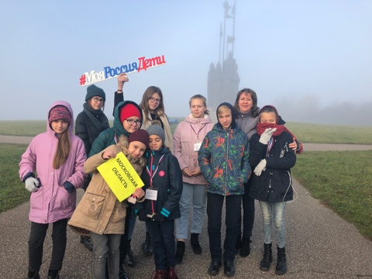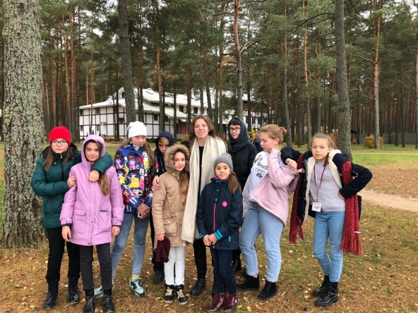
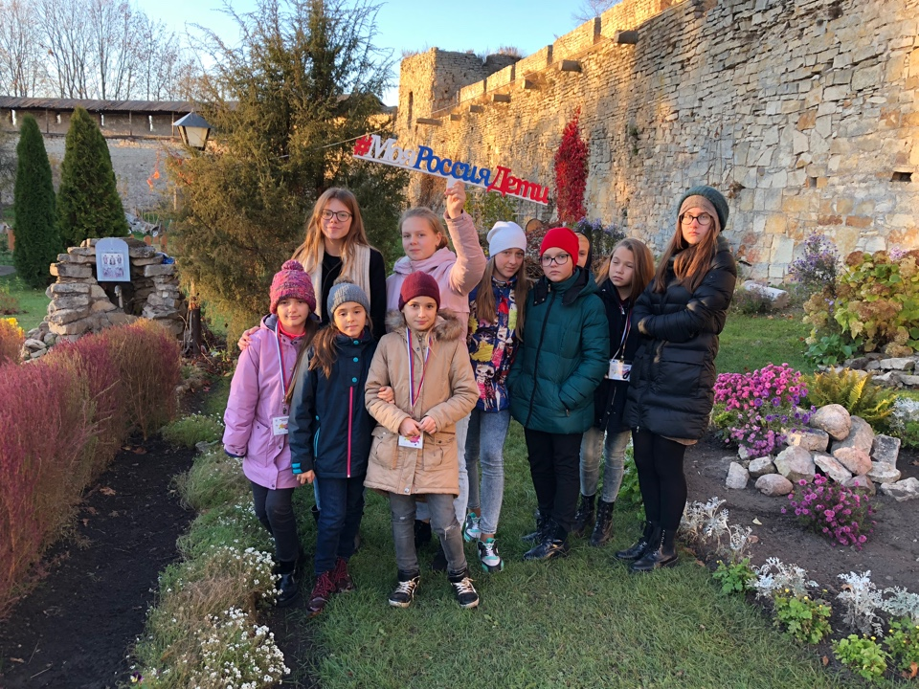
Спасибо!!!

